
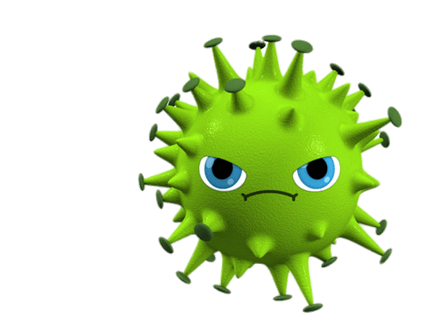
TP 4 : La vaccination contre la grippe saisonnière

Mise en situation et recherche à mener
L’activation de la réponse immunitaire à médiation humorale est nécessaire dans la lutte contre le virus de la grippe.
Il existe deux types de vaccins contre la grippe saisonnière. L’un est constitué de virus atténués et l’autre d’antigènes viraux isolés.
Pour tester l’efficacité des vaccins, on les injecte à des souris élevés en milieu stérile, puis le sérum est recueilli par une prise de sang.

On cherche, par la réalisation d’un test ELISA, à déterminer lequel des deux vaccins active davantage la réponse humorale.

Ressources
Document 1 : La réponse humorale.  Une infection virale déclenche une réponse humorale qui correspond à la production d’anticorps par les plasmocytes issus de la différenciation des lymphocytes B. Les anticorps s’associent spécifiquement au virus à l’origine de leur formation et le neutralisent.  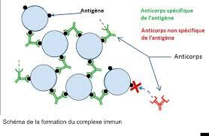  Les vaccins eux aussi stimulent la réponse humorale. | Document 2 : Principe du test ELISA.  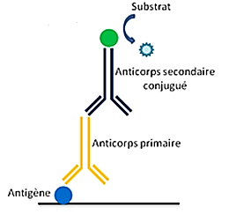  Des puits sont tapissés d’un antigène de capture, spécifique de l’anticorps recherché. Une solution d’anticorps primaire à tester  est ajoutée. Des anticorps secondaires, couplés à une enzyme, sont spécifiques de l’anticorps primaire recherché.  Le substrat de l’enzyme change de couleur suite à la réaction enzymatique. L’intensité de la coloration est proportionnelle à la quantité d’anticorps révélée.

Matériel disponible et protocole d'utilisation du matériel
Matériel :  - Sérum de souris SA de la souris vaccinée par le vaccin A  - Sérum de souris SB de la souris vaccinée par le vaccin A  - Barrette de puits au fond desquels sont fixés des antigènes viraux de la grippe ;  - Anticorps de détection AC sur lequel est fixé l’enzyme qui transforme le substrat incolore en produit coloré ;  - Solution de lavage ;  - Substrat incolore (dans le papier aluminium)  - Micropipettes de prélèvements avec boite de cônes  - Gants ;  - Chronomètre ;  - Papier absorbant ;  - Marqueur ;  - Eau distillée dans un tube de 50 ml pour s’entrainer à utiliser la micropipette. | → Afin de déterminer lequel des deux vaccins active davantage la réponse humorale :  - Réaliser un test ELISA  - Repérer les puits et déposer dans chacun d’eux, 50 μl d’une des solutions suivantes : (une solution différente par puits) gamme de concentration des anticorps ou sérum A ou sérum B  - Laisser incuber 15 min à température ambiante.  - Vider la barrette en la renversant d’un geste rapide au-dessus d’une feuille de papier absorbant de manière à éviter le mélange des produits. Tamponner les puits sur du papier filtre pour éliminer l’excès de produits et éviter la contamination.  - Laver les puits : remplir tous les puits avec 150 μl la solution de lavage et vider immédiatement comme précédemment. Répéter 2 fois ce lavage.  - Mettre dans les puits 50 μl de la solution de conjugué Ac2 sur lequel est fixée l’enzyme.  - Laisser incuber 5 minutes.  - Vider les puits et les laver 2 fois comme à l’étape 4.  - Mettre dans les puits 50 μl de substrat de l’enzyme. Attendre quelques minutes qu’une coloration éventuelle se développe.  Le seuil en dessous duquel l’individu est considéré comme non immunisé est ici une concentration de 1,06 μg d’Ac.mL-1.
  Concentration  en μg d’Ac.mL-1 | C1 | C2 | C3 | C4 | C5 | C6
  Concentration  en μg d’Ac.mL-1 | 17,00 | 8,50 | 4,25 | 2,12 | 1,06 | 0,53

Sécurité (logo et signification) | Précautions de la manipulation   | Dispositif d'acquisition et de traitement d'images (si disponible)

